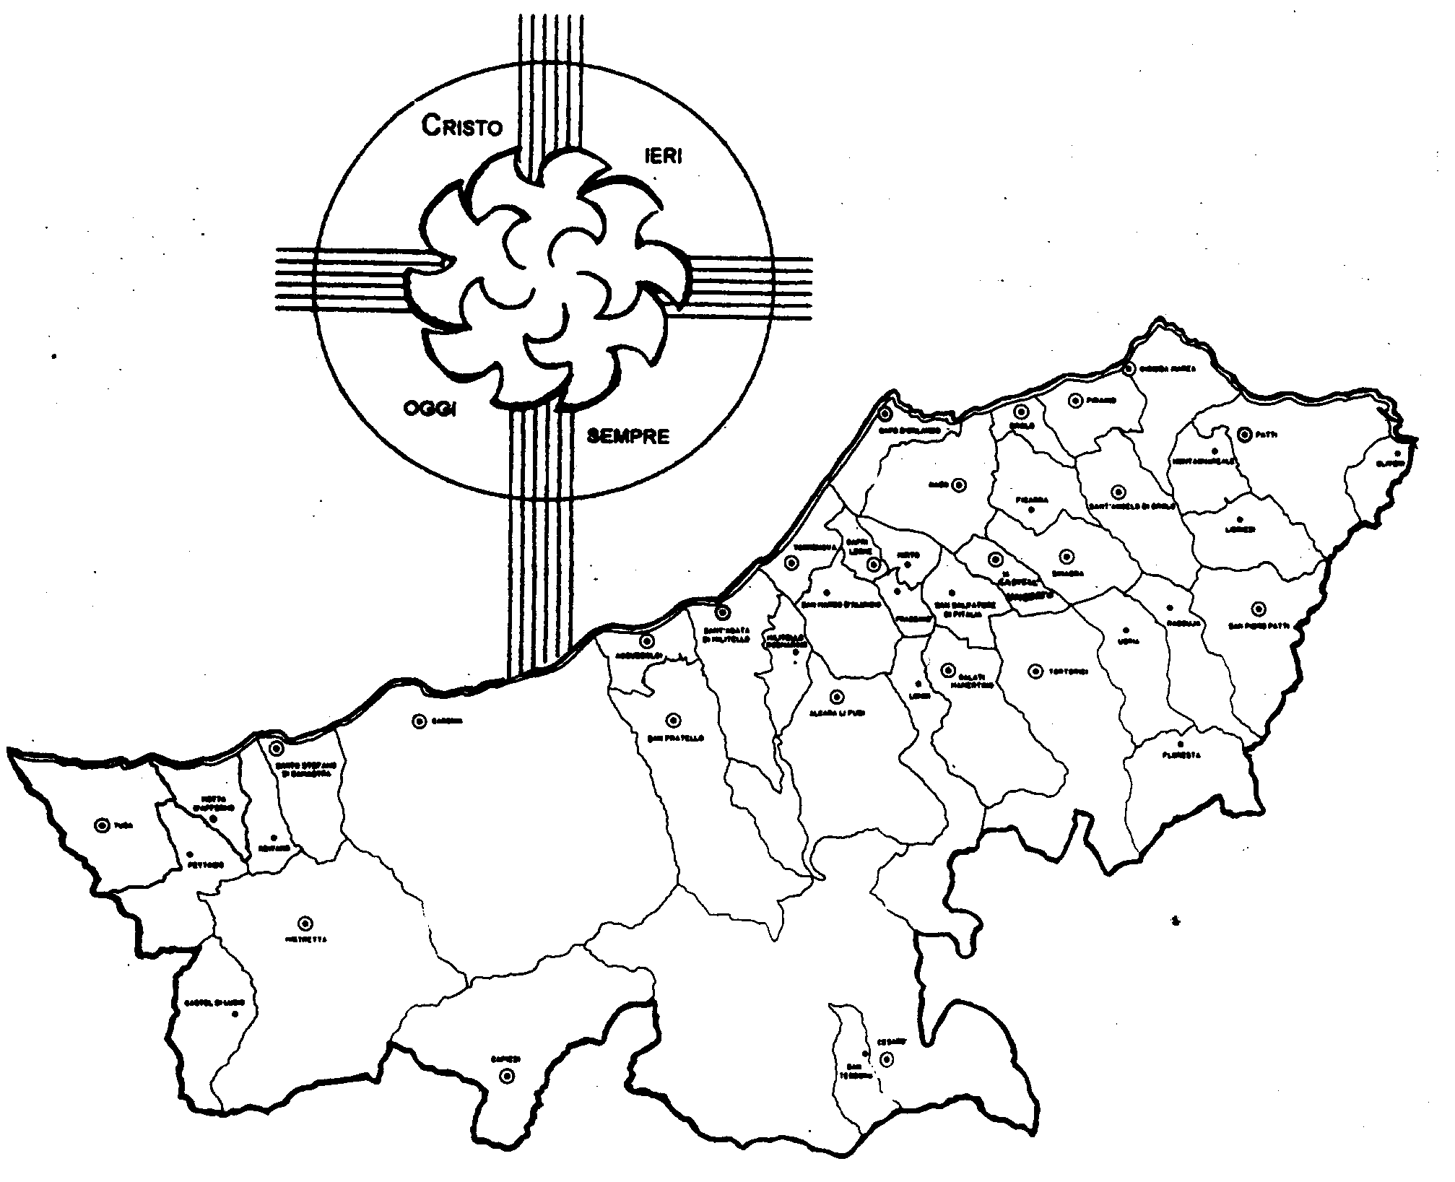
Diocesi di Patti

«È FESTA SE CONDIVIDIAMO!»

Carissimi,
“Cristo Gesù, essendo per natura Dio, non stimò un bene irrinunciabile l’essere uguale a Dio, ma annientò se stesso prendendo natura di servo, diventando simile agli uomini”.
In queste parole di S. Paolo scritte ai Filippesi e a noi è descritto il segreto della felicità secondo Dio: la condivisione rende possibile la gioia e, quindi, la festa!
La Bibbia, come ho detto altre volte, ci aiuta a scoprire le verità della vita che sono scritte nei nostri cuori. Per esempio: vi accingete a celebrare la festa del Santo Patrono. La festa si può fare se c’è il contributo di tutti. Visto? La festa è sempre e solo frutto di condivisione!
Questo ci fa capire un’altra cosa: se ci educhiamo allo stile della condivisione è sempre festa!
Perché non lo capiamo?
È ancora la Bibbia che ci risponde: nel nostro cuore, purtroppo si è annidato il peccato, che è come una lente sbagliata che ci fa vedere la realtà in un altro modo. Ma non è tutto qui: Gesù, venuto a condividere la nostra condizione, ci libera da questo tremendo male e ci educa, mediante la Chiesa, ad essere come Lui: sempre solidali!
Nella festa del S. Patrono pregate per me e questa Diocesi.
 Ignazio Vescovo
Lettera alle
Famiglie

Esperienze
Luce ai miei passi è la tua Parola...
Che serve all’uomo guadagnare il mondo
se poi perde la propria vita?

Nella Bibbia Dio offre all’uomo i beni della creazione perché questi ne tragga alimento, ne usi per il suo benessere e li condivida con il fratello. Consegnando il creato Dio rivela la dignità della persona umana: l’uomo diventa collaboratore del Creatore, suo fiduciario per custodire la terra e i suoi frutti, così da poter vivere nella prosperità e nella pace. La stessa terra, promessa e raggiunta da Israele, rimane proprietà di Dio, affidata al popolo come ad un custode, un amministratore, che usa scrupolosamente di beni non suoi e di cui deve rendere conto. Secondo tale impostazione, chiunque dissipa, consuma egoisticamente o vive solo per accumulare i beni della terra, offende il Creatore, umilia il fratello, disonora se stesso e, in definitiva, impoverisce il mondo. I beni e ogni possesso diventano in questo modo un’alternativa a Dio stesso, che non solo è il Signore di tutto ma è il vero ed intramontabile Bene. Sopratutto i Salmisti insegnano che la prosperità può rendere l’uomo insensato, istupidito, simile alle bestie.
Nel Vangelo Gesù perfeziona tale prospettiva, rivelando che ogni ricchezza, cercata per se stessa, è iniqua perché non riesce a realizzare quanto sembra voler promettere, anzi ostacola l’accesso al Regno di Dio. Per questo, emergono nettamente nel suo insegnamento le parabole del ricco che voleva allargare il granaio per la straripante ricchezza accumulata ma che rimpiccioliva il suo cuore, e di Epulone che divora, consuma e banchetta senza curarsi di Lazzaro, poiché ha fatto del suo ventre un vero dio. A costoro si oppone Zaccheo, il ladro convertito. Grazie allo sguardo di Gesù, sente che la vita non dipende dai beni e restituisce ai poveri; anche Paolo: egli sa quanto è necessario l’unico Bene, perso il Quale, anche il mondo diventa insignificante, anzi una vera spazzatura.

AT: Gen 1,26-31; 2,15-25; 12,1-2; Lv 19,9-10; 25,23; Dt 26,1-10; Gs 22,19; Sal 48; 104,14. 24; Qo 3,11; Sir 39,21. 33.
NT: Mt 19,23-26; Mc 10,23-27; Lc 9,25; 12,13-34; 16,9-13. 19-31; 18,24-27; 19,1-10; Fil 3,7-8; 1Tm 4,4.

